**Введение**

Целью проекта является создание функционального и привлекательного веб-ресурса с интуитивно понятным интерфейсом по готовому макету.

В рамках этого проекта планируется использование современных технологий, таких как HTML, CSS и JS, для создания frontend части интернет- ресурса.

Задача состоит в разработке frontend части сайта по предоставлению услуг таких как, поставщик рыбной продукции.

Главная страница должна быть сверстана с учётом просмотра её на различных устройствах с разными разрешениями экрана, то есть иметь адаптивную верстку для просмотра на компьютере, а также на мобильном телефоне.

Первый раздел носит название «Анализ задачи». В нем можно ознакомиться с постановкой задачи и инструментами разработки.

В разделе «Проектирование задачи» рассмотрены основные аспекты разработки программного продукта. Здесь приведён гайд по стилю и тест-кейсы.

«Реализация» – третий раздел отчета по практике, в котором описывается вёрстка, динамические элементы на CSS, элементы на JavaScript и спецификация файлов проекта.

Четвертый раздел – «Тестирование». В нем описан отчёт о тестировании программного продукта.

В разделе «Применение» будет приведена ссылка на место, где размещен проект.

«Заключение» содержит краткую формулировку задачи, результаты проделанной работы, описание использованных методов и средств, описание степени автоматизации процессов на различных этапах разработки.

В разделе «Список использованных источников» приведен список используемых при разработке источников.

В приложении А будет приведена модульные сетки для Desktop и мобильной версий главной страницы сайта.

1. **Анализ задачи**
   1. **Постановка задачи**

На учебную практику по WEB – программированию была поставлена задача по верстке шаблона по макету из Figma на тему: «Натяжные потолки»

Требуется сверстать главную страницу сайта по макету, представленному в виде figma-ссылки: https://www.figma.com/design/ldaAGalRDoglSuj7HMRY5f/%D0%9C%D0%BD%D0%BE%D0%B3%D0%BE%D1%81%D1%82%D1%80%D0%B0%D0%BD%D0%B8%D1%87%D0%BD%D1%8B%D0%B9-%D1%81%D0%B0%D0%B9%D1%82---%D0%9D%D0%B0%D1%82%D1%8F%D0%B6%D0%BD%D1%8B%D0%B5-%D0%BF%D0%BE%D1%82%D0%BE%D0%BB%D0%BA%D0%B8--Copy-?node-id=4001-1263&t=DQRHdrhZehddOC4x-1

Задача: Разработка сайта по предоставлению услуг таких как, натяжение потолков.

Главная страница должна быть сверстана с учётом просмотра её на различных устройствах с разными разрешениями экрана, то есть иметь адаптивную верстку для просмотра на компьютере, а также на мобильном телефоне.

Также должен быть составлен документ, который содержит в себе список элементов правил, подходящих под стилистику конкретного сайта – гайд по стилю. Гайд по стилю – это справка набором стандартов и требований, обязательных к соблюдению. Их необходимо использовать процессе оформления сайта. Ключевое назначение - создание единого стилистического оформительского однообразия. На основании данных из Figma гайд по стилю должен включать себя следующие разделы:

* + - логотип;
    - цветовая палитра;
    - типографика;
    - сетка и отступы;
    - навигация;
    - иконки;
    - кнопки, поля ввода;
    - компоненты;
    - пользовательские формы;
    - модальные окна, алерты и т.д.

После завершения составления гайда по стилю и вёрстки макета необходимо выполнить с помощью CSS стилизацию отдельных элементов макета в соответствии со следующими с критериями:

* + - hover-эффекты;
    - оформление гиперссылок;
    - тени;
    - градиенты;
* оформление пользовательских форм;
* трансформации;
* анимация и переходы;
* декоративные элементы;
* любые другие эффекты.

Далее необходимо добавить в сверстанный шаблон главной страницы интерактивные, динамические элементы. При их разработке необходимо писать код на JavaScript и использовать библиотеки Jquery, Jquery UI в соответствии со следующими критериями:

* работа с окнами сообщений;
* создание динамического меню и организация навигации;
* слайдеры;
* работа с изображениями через JS;
* использование библиотеки Jquery;
* использование библиотеки Jquery UI;
* использование любых возможных способов JS+библиотеки.

**1.2 Инструменты разработки**

Для вёрстки данного шаблона макета будет выбрана среда Microsoft Visual Studio Code co следующими установленными расширениями: Auto Rename Tag, Russian Language, Live Preview, Live Server, Bootstrap 5. А также для дальнейшей работы потребуется Figma и GitHub.

**PhpStorm** – мощная интегрированная среда разработки (IDE) для PHP. Позиционируется как профессиональный инструмент для веб-разработки с поддержкой современных технологий, включая JavaScript, HTML/CSS, базы данных и фреймворки (Laravel, Symfony, WordPress и др.).

Figma – онлайн-сервис для разработки интерфейсов и прототипирования с возможностью организации совместной работы в режиме реального времени.

GitHub – крупнейший веб-сервис для хостинга IT-проектов и их совместной разработки.

При верстке данного шаблона использовался персональный компьютер со следующими характеристиками:

* процессор: Intel Core I5-11400f;
* объем оперативной памяти: 16.00 GB;
  + - ОС: Windows 11 Домашняя.

1. **Проектирование**
   1. **Гайд по стилю**
      1. **Логотип**

Логотип – графический знак, эмблема или символ, используемый территориальными образованиями, коммерческими предприятиями, организации и частными лицами для повышения узнаваемости и распознаваемости в социуме. Логотип представляет собой название сущности, которую он идентифицирует, в виде стилизованных букв и/или идеограммы. Логотип представлен на рисунке 1.



Рисунок 1 – Логотип

Модульная сетка сайта для персонального компьютера, мобильного телефона представлена в приложении А.

* + 1. **Цветовая палитра**

Цветовая палитра:

* + - * основной цвет: # 00AFFF (голубой).

**2.1.3 Типографика**

Типографика - сильнейший инструмент для выражения посыла в веб дизайне. С его помощью вы можете объединить текстовую и визуальную составляющие, что поможет вам достучаться до посетителя. Типографика для шаблона макета «Натяжные потолки» представлена ниже:

* размер шрифта: 14-42px;
* основной шрифт: Arial;
* цвет текста: # FF7900 (чёрный), # 333333 (тёмно-серый), # 717171 (светло-серый), # FFFFFF (белый), # 00AFFF (голубой).

**2.1.4 Схема сайта**

Схема сайта представляет собой блочную структуру, состоящую из 12 разделов: Шапки, Маркетплейсы, Слайдер, «Каталог», форма для заполнения, «Отзывы наших покупателей», форма «Калькулятор стоимости», «Информация о бренде», «Руководитель», «Карта», «Регламент», подвал. Сама схема сайта представлена в приложении А.

* + 1. **Навигация**

Важнейшей составляющей любого сайта является навигация и меню. Частая ошибка юзабилити-сайта – это сложная или запутанная навигация, которая отталкивает клиента.

Простое правило: чем проще ориентироваться на сайте, тем быстрее пользователь найдёт необходимую информацию.

В шапке сайта пользователь без трудностей может перейти к различным разделам сайта и оформить заявку. На рисунке 2 представлена шапка сайта.



Рисунок 2 – Шапка сайта

Подвал представлен на рисунке 3.



Рисунок 3 – Подвал

**2.1.6 Кнопки и поля ввода**

Интерактивные элементы пользовательского интерфейса создают основу мощных и удобных цифровых продуктов. Внимательный подход к деталям помогает создать положительный опыт взаимодействия с продуктом в целом. Кнопка является одним из самых распространенных элементов любого интерфейса.

Кнопка «Возврата наверх страницы» расположена на рисунке 5.



Рисунок 5 – Кнопка «Возврат наверх страницы»

Кнопка «Перейти к оплате» в форме «Оплатить заказ» представлена на рисунке 6.



Рисунок 6 – Кнопка «Получить»

Кнопка «Подробнее» в блоке «Каталог» представлена на рисунке 7.



Рисунок 7 – Кнопка «Оставить отзыв»

Кнопка «Отправить» на форме «Подробнее о потолках» представлена на рисунке 8.



Рисунок 8 – Кнопка «Отправить»

Поля для ввода в блоке «Оплатить заказ» представлены на рисунке 9.

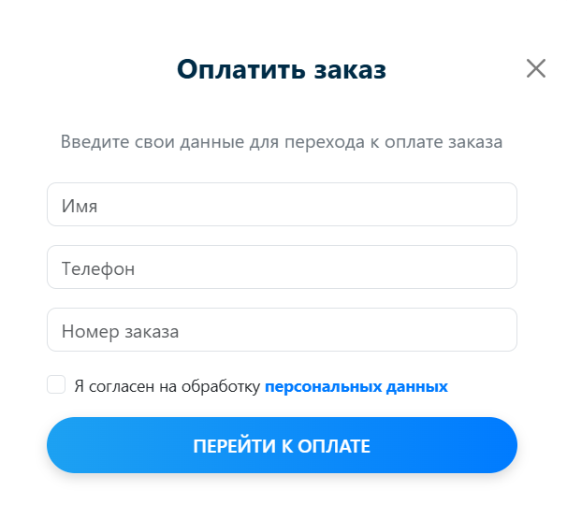

Рисунок 9 – Блок «индивидуального коммерческого предложения»

Поля для ввода в блоке «Подробнее о потолках» представлены на рисунке 10.

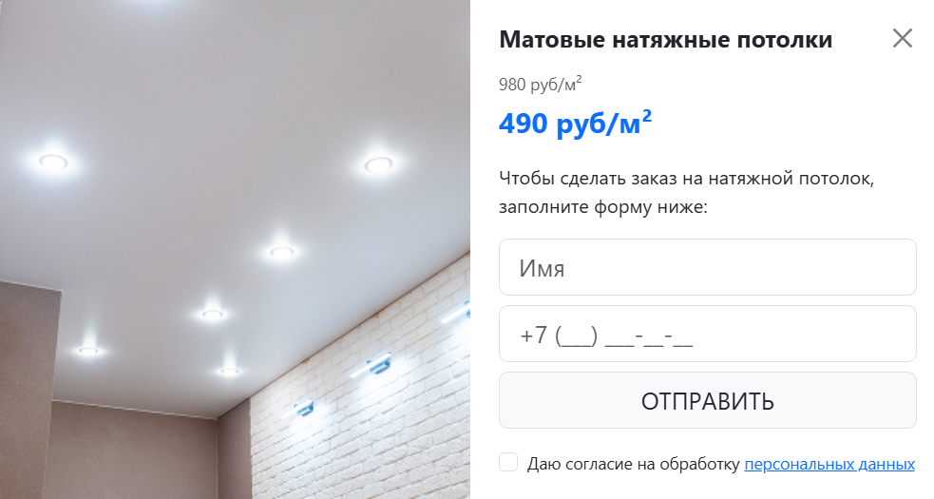

Рисунок 10 – Блок «Оставить заявку на сотрудничество»

Поля для ввода в форме «Калькулятор стоимости» окне «Добавить товар» представлены на рисунке 11.

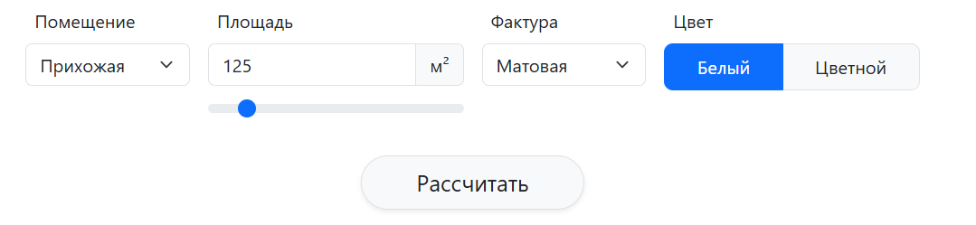

Рисунок 11 – Pop-up окно «Добавить товар»

Кнопка «Рассчитать» в форме «Калькулятор валют» представлены на рисунке 12.



Рисунок 12 – Кнопка «Добавить»

**2.1.7 Компоненты**

В разрабатываемом интернет-ресурсе можно выделить блоки, представленные на рисунках 13-22.



Рисунок 13 – Шапка сайта



Рисунок 14 – Слайдер



Рисунок 15 – Блок «Маркетплейсы»

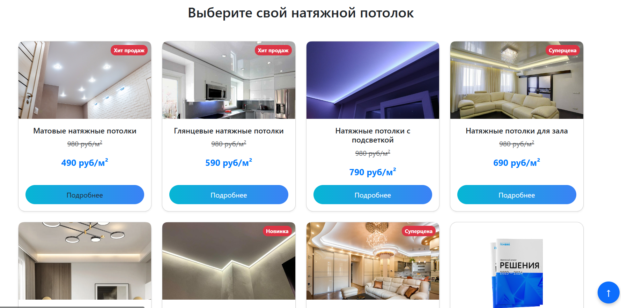

Рисунок 16 – Блок «Каталог»

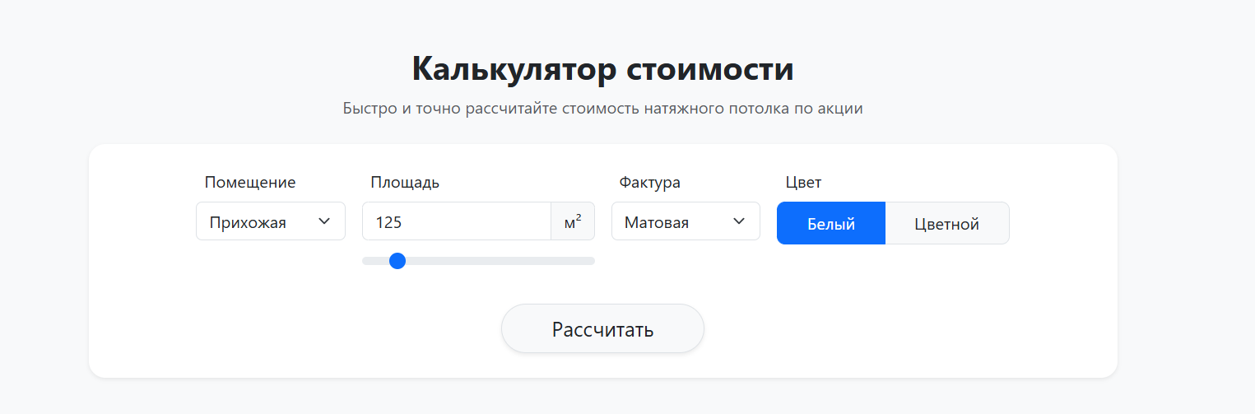

Рисунок 17 – Блок формы для заполнения «Калькулятор стоимости»

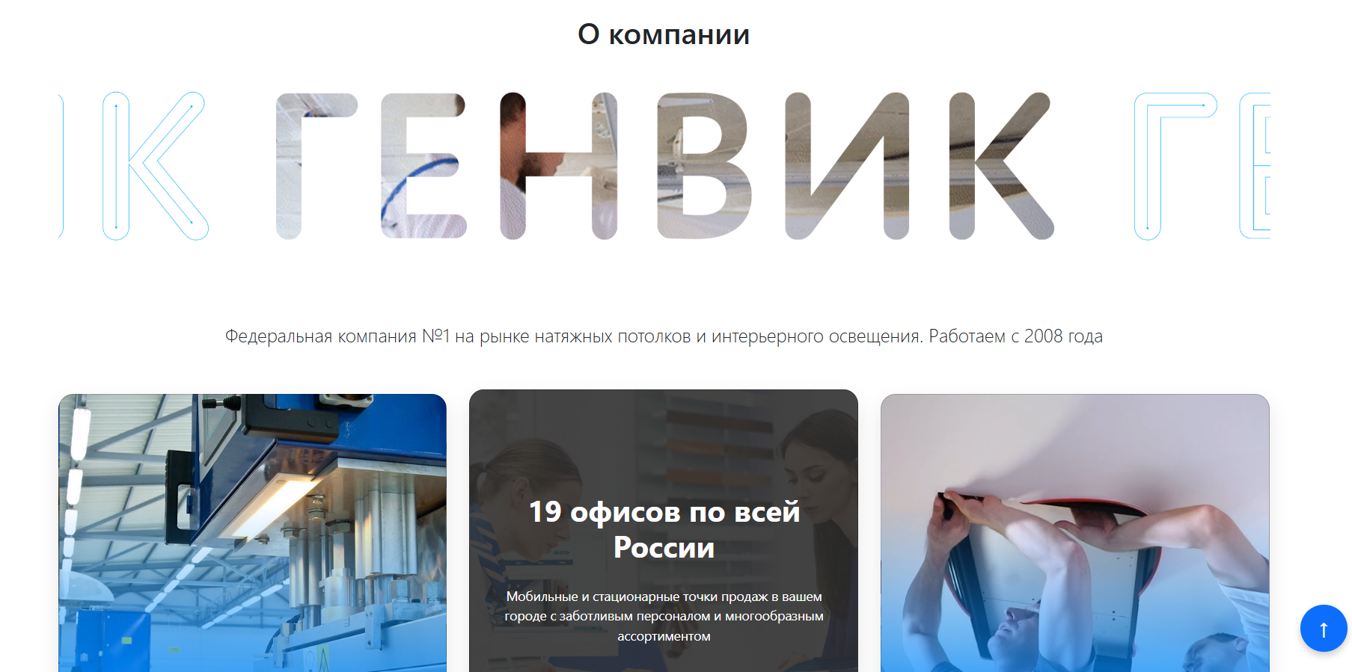

Рисунок 18 – Блок «О компании»

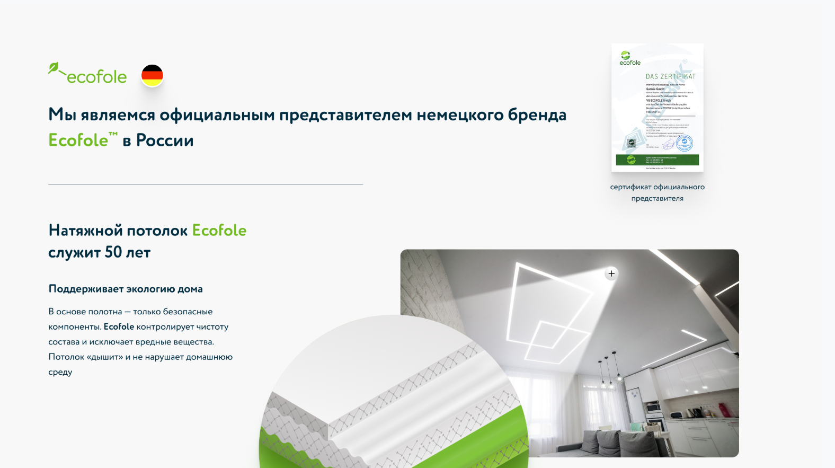

Рисунок 19 – Информация о бренде



Рисунок 20 – Блок «Руководитель»

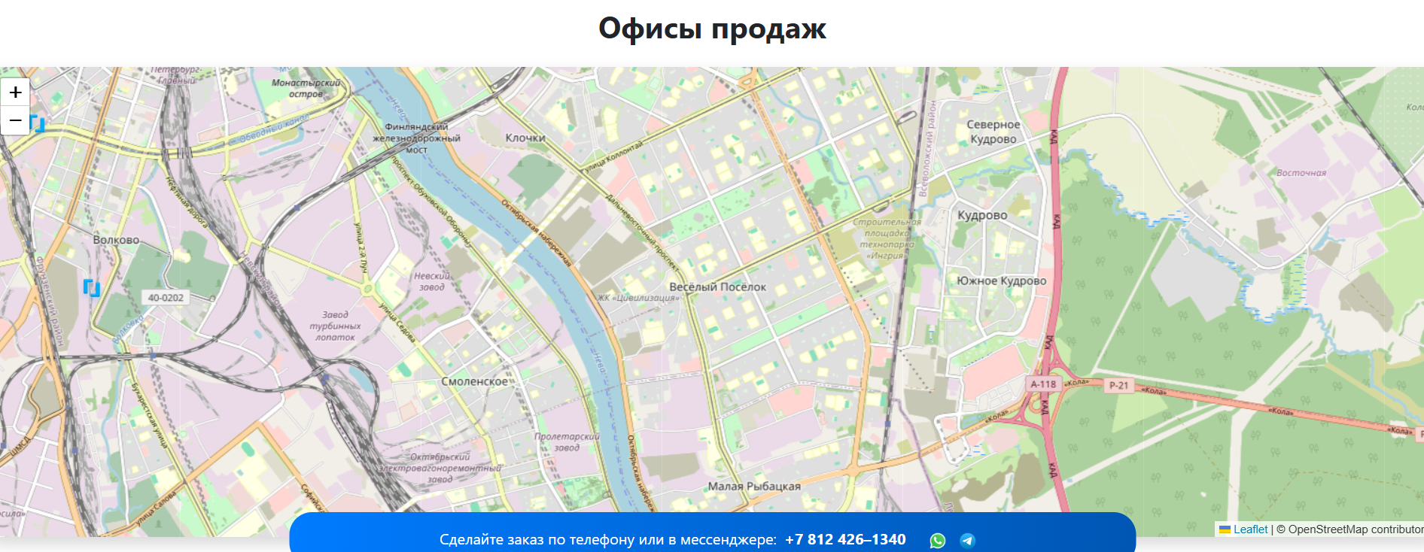

Рисунок 21 – «Карта»



Рисунок 22 - Подвал

* 1. **Тест-кейсы**

При разработке приложения необходимо будет провести тестирование для этого нужно составить тест-кейсы.

Тест-кейс — это структурированный документ, содержащий детальное описание шагов, необходимых для проверки конкретного функционала программного продукта. Цель тест-кейса заключается в обеспечении единообразия подходов к проверке качества ПО и минимизации вероятности пропуска ошибок.

Разработанные тест-кейсы представлены в таблице 1.

1. **Реализация**
   1. **Руководство программиста**
      1. **Описание вёрстки**

Программный продукт реализован на языках программирования HTML и CSS с подключением JS. В свёрстанный шаблон главной страницы были добавлены динамические элементы CSS. Также добавлены интерактивные, динамические элементы. При разработке был написан код на JS и использованы библиотеки JQuery и Bootstrap.

Вёрстка была осуществлена по макету из Figma.

При вёрстке преимущественно была использована методика flex.

В главном теге body имеются необходимые разделы: header, main, footer. Ниже приведены блоки на bootstrap:

Блок на Bootstrap:

<header class="bg-white head mt-3 mb-3 p-2 shadow-sm">

<div class="container">

<nav class="navbar navbar-expand-lg navbar-light px-0">

<!-- Навигационное содержимое здесь -->

</nav>

</div>

</header>

Классы Bootstrap:

В теге <header class="...">:

* bg-white — устанавливает белый фон;
* head — пользовательский класс (скорее всего, используется в CSS-файле сайта);
* mt-3 — margin-top: 1rem (внешний отступ сверху);
* mb-3 — margin-bottom: 1rem (внешний отступ снизу);
* p-2 — padding (внутренний отступ) со всех сторон: 0.5rem;
* shadow-sm — небольшая тень вокруг элемента.

В теге <div class="container">:

* container — ограничивает ширину и выравнивает содержимое по центру (стандартный Bootstrap контейнер);

В теге <nav class="navbar navbar-expand-lg navbar-light px-0">:

* navbar — основной класс навигационного меню Bootstrap;
* navbar-expand-lg — навбар будет расширяться (горизонтально) при размере экрана lg (≥992px) и выше. На меньших экранах — вертикальное меню;
* navbar-light — светлая тема для навигации (обычно используются тёмные буквы на светлом фоне);
* px-0 — padding-left и padding-right: 0 (убирает горизонтальные отступы).

**3.1.2 Динамические элементы на CSS**

Первоначальная стилизация сайта осуществлялась по макету, а затем по требованиям учебной практики.

На странице сайта были реализованы такие динамические элементы как:

* hover-эффекты к изображениям:

.personal-link:hover {

text-decoration: underline;

}

* анимация изображений и кнопок:

.custom-submit-btn {

padding: 12px 16px;

font-size: 16px;

font-weight: 600;

color: white;

border: none;

border-radius: 50px;

background: linear-gradient(to right, #1da1f2, #007bff);

box-shadow: 0 4px 10px rgba(0, 0, 0, 0.15);

transition: background 0.3s ease;

}

* градиенты к элементам:

.custom-submit-btn {

padding: 12px 16px;

font-size: 16px;

font-weight: 600;

color: white;

border: none;

border-radius: 50px;

background: linear-gradient(to right, #1da1f2, #007bff);

box-shadow: 0 4px 10px rgba(0, 0, 0, 0.15);

transition: background 0.3s ease;

}

* трансформация:

.logo:hover {

transform: rotate(360deg);

}

**3.1.3 Элементы на JavaScript**

На странице были использованы следующие элементы JS:

* Ползунок в форме «Калькулятор стоимости»:

const range = document.getElementById("areaRange");

const input = document.getElementById("areaInput");

// Обновлять поле при изменении ползунка

range.addEventListener("input", () => {

input.value = range.value;

});

// Обновлять ползунок при вводе вручную

input.addEventListener("input", () => {

let val = parseInt(input.value);

if (!isNaN(val)) {

// Ограничить диапазон вручную введённого значения

val = Math.max(range.min, Math.min(range.max, val));

input.value = val;

range.value = val;

}

});

* Карта:

document.addEventListener("DOMContentLoaded", function () {

const mapElement = document.getElementById('map');

if (!mapElement) return; // защита на случай отсутствия элемента

const map = L.map('map').setView([59.9311, 30.3609], 12);

L.tileLayer('https://{s}.tile.openstreetmap.org/{z}/{x}/{y}.png', {

attribution: '&copy; OpenStreetMap contributors'

}).addTo(map);

const customIcon = L.icon({

iconUrl: 'images/marker.png',

iconSize: [32, 32],

iconAnchor: [16, 32],

});

const points = [

[59.935, 30.320],

[59.945, 30.360],

[59.925, 30.390],

[59.910, 30.310],

[59.940, 30.300],

[59.915, 30.340],

[59.960, 30.370],

[59.900, 30.350]

];

points.forEach(coords => {

L.marker(coords, { icon: customIcon }).addTo(map);

});

// Обновление размера карты, если она была внутри скрытого элемента

setTimeout(() => map.invalidateSize(), 200);

});

* Кнопка наверх:

const scrollToTopBtn = document.getElementById("scrollToTopBtn");

window.addEventListener("scroll", () => {

if (window.scrollY > 300) {

scrollToTopBtn.style.display = "block";

} else {

scrollToTopBtn.style.display = "none";

}

});

// Прокрутка наверх

scrollToTopBtn.addEventListener("click", () => {

window.scrollTo({

top: 0,

behavior: "smooth"

});

});

* Форма рекламы:

document.addEventListener('DOMContentLoaded', function () {

const entryModalEl = document.getElementById('entryPromoModal');

const entryModal = new bootstrap.Modal(entryModalEl);

// Показываем окно через 2 секунды

setTimeout(() => {

entryModal.show();

}, 2000);

});

**3.2 Спецификация файлов проекта**

Спецификация файлов проекта представлена в таблице 2

Таблица 2 – Спецификация файлов проекта

|  |  |  |
| --- | --- | --- |
| Папка | Файлы | Назначение |
| - | index.html | Код проекта |
| css | style.css | Стили, анимации и эффекты |
| images | *.png | Изображения |
| js | scripts.js | Код всех скриптов на сайте |
| media | *.mp4 | Видео |

**4 Тестирование**

Тестирование является одним из самых важных этапов программного продукта. Исходя из последующего внедрения программы в использование, необходимо осуществить тестирование по набору тестов, для того чтобы убедиться в корректной работе ПП. Опираясь на данный набор тестов, можно говорить о некоторой степени уверенности и правильности работы программного продукта.

В период с 3 по 6 июня происходил процесс тестирования сайта «Натяжные потолки

». Успешно было пройдено 100% тест-кейсов, 9% тест-кейсов низкого приоритета, 9% тест-кейсов среднего приоритета, и 82% тест-кейсов высокого приоритета.

Команда тестировщиков представлена в таблице 3.

Таблица 3 – Команда тестировщиков

|  |  |  |
| --- | --- | --- |
| ФИО | Должность |  |
| Линник Дмитрий Юрьевич | Разработчик, тестировщик | Ответственный тестирование приложения |

Тестирование производилось под ОС Windows 11 x64. Все тест-кейсы выполнялись вручную. Тестирование показало высокую стабильность функциональности. Повторное тестирование не понадобилось

Расписание проведения тестирования представлено в таблице 4.

Таблица 4 – Расписание проведения тестирования

|  |  |  |  |
| --- | --- | --- | --- |
| **Имя** | **Дата** | **Деятельность** | **Продолжительность,ч** |
| Линник Дмитрий | 03.06.2025 | Разработка тестов | 2 |
| Линник Дмитрий | 04.06.2025 | Тестирование программного продукта | 1 |
| Линник Дмитрий | 05.06.2025 | Исправление найденных ошибок | 0,5 |
| Линник Дмитрий | 06.06.2025 | Составление отчета о результатах тестирования | 0,5 |

Выявленные ошибки по результатам тестирования приводятся в таблице 5.

Таблица 5 – Статистика по выявлениям ошибок

|  |  |  |  |  |  |
| --- | --- | --- | --- | --- | --- |
| **Статус** | **Количество** | **Важность** | | | |
| **Низкая** | **Средняя** | **Высокая** | **Критическая** |
| Найдено | 0 | 0 | 0 | 0 | 0 |
| Исправлено | 0 | 0 | 0 | 0 | 0 |
| Проверено | 0 | 0 | 0 | 0 | 0 |
| Открыто заново | 0 | 0 | 0 | 0 | 0 |
| Отклонено | 0 | 0 | 0 | 0 | 0 |

Таким образом, после проведения тестирования, критических ошибок выявлено не было. Ошибки низкого приоритета было найдено в количестве 0.

Опираясь на вышеперечисленное, можно сделать вывод о стабильности работы программного продукта и его основного функционала.

1. **Применение**
   1. **Размещение на GitHub**

Данный учебный проект размещается на GitHub в репозитории WEB по ссылке: https://linnikdima.github.io/PSIIPPrakt/

Чтобы открыть сайт перейдите по ссылке:

<https://linnikdima.github.io/PSIIPPrakt/>

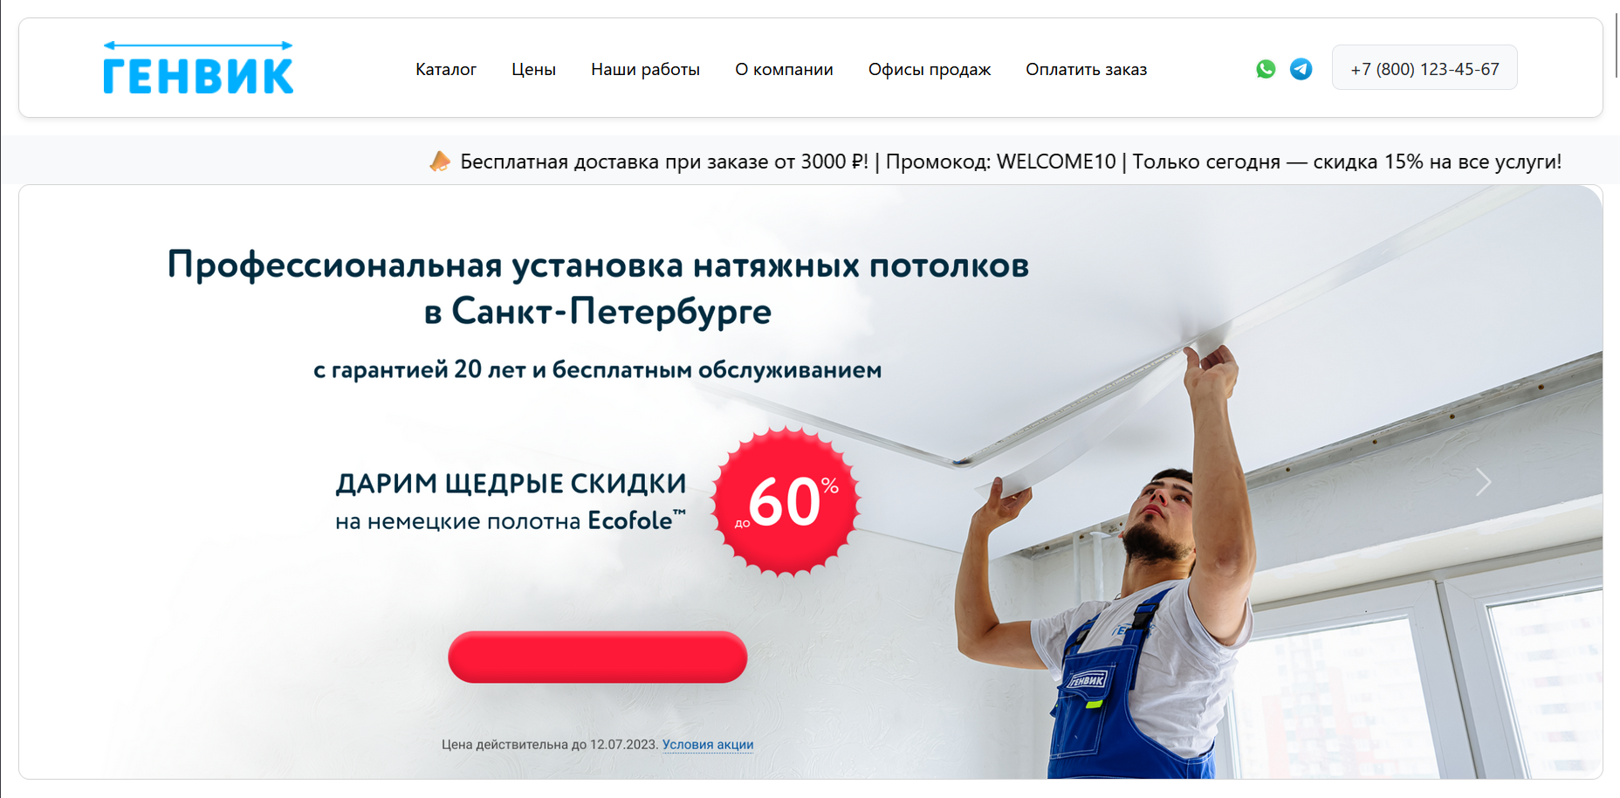

Рисунок 22 – Главная страница сайта

**Заключение**

Целью учебной практики являлась вёрстка шаблона макета из Figma.

В ходе реализации поставленной задачи был укреплён пройденный изученный материал по предмету «Программные средства создания Internet- приложений», а также получено множество информации о возможностях вёрстки.

После тщательного тестирования сайта были выявлены некоторые недоработки, которые были исправлены на стадии тестирования.

Данный проект представляет собой уникальную платформу, объединяющую профессионалов своего дела и клиентов, нуждающихся в качественной помощи. Здесь каждый сможет получить квалифицированную консультацию, заказать расследование или аналитическое исследование.

Используя передовые веб-технологии, такие как HTML, CSS и JavaScript, был разработан сайт, отвечающий всем требованиям современного пользователя.

Проект успешно достиг своих целей, создав функциональную и привлекательную платформу с интуитивно понятным интерфейсом и быстрой загрузкой страниц.

**Список использованных источников**

1. Сайт с информацией о работе с html [Электронный ресурс] – Режим доступа: https://htmlacademy.ru/ – Дата доступа: 12.05.2025.
2. Знакомство с CSS [Электронный ресурс] – Режим доступа: <https://htmlacademy.ru/courses/41> – Дата доступа: 12.05.2025.
3. Разработка с помощью JS [Электронный ресурс].– Режим доступа: <https://htmlacademy.ru/intensive/javascript> – Дата доступа: 12.05.2025.
4. Flexbox CSS самый понятный и подробный урок для начинающих на практике [Электронный ресурс] – Режим доступа: <https://inlnk.ru/G68m3w> – Дата доступа: 13.05.2025.

Подробный видео курс по Bootstrap 5 на русском языке, Как создать сайт на Bootstrap 5 [Электронный ресурс] – Режим доступа: https://[www.](http://www/) youtube.com/watch?v=CvMxvb2D8Iw&ab_channel=ITDoctor – Дата доступа: 13.05.2025.